编号：0237-2020-2021

测量设备溯源抽查表
企业名称 | 咸阳荣信机电制造有限公司
部门 | 测量设备名称 | 测量设备编号 | 型号  规格 | 最大允许误差/准确度等级/不确定度 | 测量标准置  准确度等级 | 检定/校准机构 | 检定/校准  日期 | 符合打√  不符合打×
生产保障部 | 光面环规 | RX-SX09 | Φ29.001  mm | U=0.03mm  K=2 | 数据处理万能测长仪U=0.7μm+6L， K=2  螺纹扫描仪U=0.7μm +6×10⁻⁶L， K=2 | 深圳天溯计量检测股份有限公司 | 2021.09．01 | √
生产保障部 | 光面环规 | RX-SX01 | Φ71.998 mm | U=0.03mm  K=2 |  | 深圳天溯计量检测股份有限公司 | 2021.09．01 | √
生产保障部 | 游标卡尺 | 103341 | （0-500）mm | U=0.02mm  K=2 | 四等量块 | 深圳中电计量测试技术有限公司 | 2021.09．23 | √
生产保障部 | 内径百分表 | 11352/  5411 | （50-100）mm/0.01mm | U=6μm  K=2 | 光栅式指示表检定仪 | 深圳中电计量测试技术有限公司 | 2021.09．23 | √
技术质量部 | 外径千分尺 | 33265 | （500-600）mm/0.01mm | U=1.1μm  K=2 | 四等量块 | 深圳天溯计量检测股份有限公司 | 2021.09．23 | √
生产保障部 | 游标卡尺 | 4104052905 | （0-150）mm | U=0.02mm  K=2 | 四等量块 | 深圳中电计量测试技术有限公司 | 2021.09．23 | √
审核综合意見：

公司已制定《计量确认管理程序》、《外部供方管理程序》，《测量设备溯源管理程序》，公司未建最高计量标准测量设备由技术质量部负责溯源。公司测量设备除自检外全部委托东莞市帝恩检测有限公司、深圳中电计量测试技术有限公司、深圳天溯计量检测股份有限公司检定/校准，校准/检定证书由技术质量部保存。根据抽查情况，该公司的校准情况符合溯源性要求。

审核日期： 2021年11月23日下午-24日下午
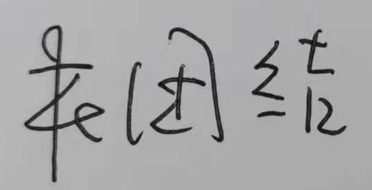
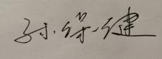
审核员签字： 部门代表签字：

